“Київський фаховий коледж зв’язку”

Циклова комісія Комп’ютерної інженерії

**ЗВІТ ПО ВИКОНАННЮ**

**ЛАБОРАТОРНОЇ РОБОТИ №5**

з дисципліни: «Операційні системи»

**Тема: «Команди Linux для архівування та стиснення даних»**

Виконали:

студенти групи РПЗ-93б

**Команда 1**: Усенко Б.О.,

Мельнічук М.О

Перевірив викладач

Сушанова В.С.

Київ 2022

**Мета роботи:**

1. Отримання практичних навиків роботи з командною оболонкою Bash.
2. Знайомство з базовими командами для архівування та стиснення даних.

**Матеріальне забезпечення занять**

1. ЕОМ типу IBM PC.

2. ОС сімейства Windows (Windows 7).

3. Віртуальна машина – Virtual Box (Oracle).

4. Операційна система GNU/Linux – CentOS.

5. Сайт мережевої академії Cisco netacad.com та його онлайн курси по Linux

**Завдання для попередньої підготовки.**

***Готувала матеріал студентка Усенко Б.О.***

1. Прочитайте короткі теоретичні відомості до лабораторної роботи та зробіть невеличкий словник базових англійських термінів з питань призначення команд та їх параметрів.

|  |  |
| --- | --- |
| **Термін** | **Переклад** |
|  |  |
|  |  |
|  |  |
|  |  |

1. На базі розглянутого матеріалу дайте відповіді на наступні питання:
   1. Яке призначення команд *tar*, *xz*, *zip*, *bzip*, *gzip*? Зробіть короткий опис кожної команди та виділіть їх основні параметри. Яким чином їх можна встановити.
   2. Наведіть три приклади реалізації архівування та стискання даних різними командами.
2. Вивчіть матеріали онлайн-курсів академії Cisco:

* NDG Linux Unhatched (Chapter 19 - 22 all Topics)
* NDG Linux Essentials (Chapter 9 all Topics)

1. Пройдіть тестування у курсі NDG Linux Essentials за такими темами:

* Chapter 09 Exam
* Midterm Exam (Modules 1 - 9)

1. Пройдіть тестування у курсі NDG Linux Unhatched:

* Assessment
* End of Course FeedbackExternal tool

**Хід роботи.**

***Готувала матеріал студентка Мельнічук М.О.***

* 1. Початкова робота в CLI-режимі в Linux ОС сімейства Linux:
  2. Запустіть віртуальну машину Ubuntu_PC ***(якщо виконуєте завдання ЛР через академію netacad)***
  3. Опрацюйте всі приклади команд, що представлені у лабораторних роботах курсу ***NDG Linux Essentials***:
* ***Lab 9: Archiving and Compression***
  1. Створіть таблицю команд вивчених у п.2 ходу роботи у наступному вигляді:

|  |  |
| --- | --- |
| **Назва**  **команди** | **Її призначення та функціональність** |
| tar –cvf mybackups/udev.tar /etc/udev | Створення архіву каталогу **/etc/udev** |
| tar –tvf … | Відображення вмісту файлу **tar** |
| tar –zcvf … | Створення стиснутого файл **tar** |
| tar –rvf … | Додавання файлу до існуючого архіву |
| gzip/bzip2/xz file | Стиснення файлу |
| gunzip/bunzip2/unxz file.gz(.bz2, .xz) | Розпакування файлу |
| zip file.zip file | Стиснення файлу |
| zip –r udev.zip /etc/udev | Стиснення директорії **/etc/udev** |
| unzip –l udev.zip | Перегляд вміст zip-архіву |
| unzip file.zip | Розпакування файлу |

* 1. Ознайомтесь з командою tar та за її допомогою виконати:
* створити файл з розширенням .tar(**Рисунок 1**);

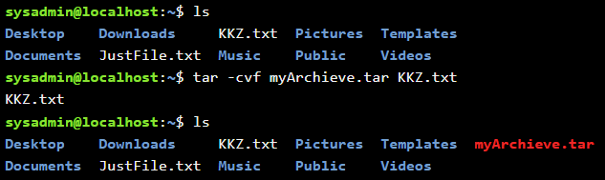

**Рисунок 1**

* створити файл з розширенням .tar, що складається з декількох файлів і каталогів одночасно(**Рисунок 2**);

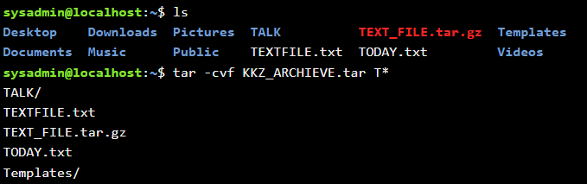

**Рисунок 2**

* перегляд вмісту файлу .tar(**Рисунок 3**);

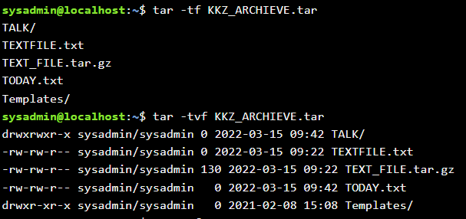

**Рисунок 3**

* витягти вміст файлу tar(**Рисунок 4**);



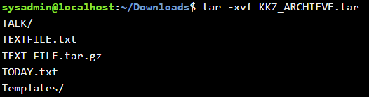

**Рисунок 4**

* створити архівний файл tar, стиснений за допомогою bzip(**Рисунок 5**);

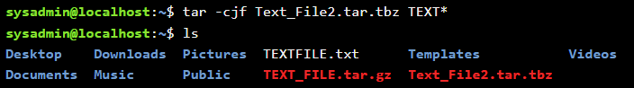

**Рисунок 5**

* витягти вміст файлу tar bzip(**Рисунок 6**, **7**);

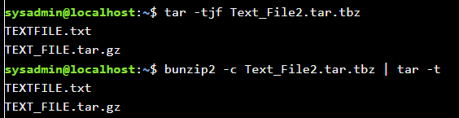

**Рисунок 6**

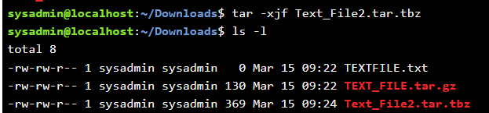

**Рисунок 7**

* створити архівний tar файл, стисненого за допомогою gzip (**Рисунок 8**);

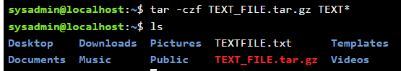

**Рисунок 8**

* витягти вміст файлу tar gzip(**Рисунок 9**).



**Рисунок 9**

**Відповіді на контрольні запитання**

***Готували матеріал студентки Мельнічук М.О, Усенко Б.О.***

1. Порівняльна характеристика процесів стискання та архівування.

|  |  |
| --- | --- |
| **Стискання** | **Архівація** |
| це процедура перекодування [даних](https://uk.wikipedia.org/wiki/%25D0%2594%25D0%25B0%25D0%25BD%25D1%2596), яка проводиться з метою зменшення їхнього обсягу, розміру, об'єму. | це процес стиснення файлів з метою зменшення їх розміру без втрати вмісту або будь-якого погіршення його якості. |
| Стиснення базується на усуненні *надлишкової* інформації, яка міститься у вихідних даних. *Наприклад*, повторення в [тексті](https://uk.wikipedia.org/wiki/%25D0%25A2%25D0%25B5%25D0%25BA%25D1%2581%25D1%2582) фрагментів (наприклад, слів природної або машинної мови). Подібний надлишок зазвичай усувається заміною повторюваних послідовностей коротшим значенням (кодом). | **Архіватор** — програма або комплекс програм, що виконує архівацію файлів для компактнішого тривалого зберігання в зовнішній пам’яті і відновлення стислих файлів у первинному вигляді (розархівування).  Найвідоміші з них: **WinRar, WinIp, ARJ.** |
| **Види стискання:**   * Стиснення без втрат – можливе відновлення даних без спотворень. * Стиснення зі втратами – відновлення можливе з незначними спотвореннями. |  |

2. Інші програми для стискання та архівування файлів:

**ARJ**

Файловий архіватор. Розроблений Робертом К. Джангом в 1991 році. Існує версія з відкритим вихідним кодом, доступна більш ніж, під десть операційних систем.

**Cpio**

Двійковий архіватор. Застовується як стрічковий архіватор, спочатку був частиною UNIX.

Архівація cpio по суті являє собою потік файлів і каталогів в єдиний архів, часто отримує розширення.

**Easibox**

Консольна утиліта для створення різних архівів.

**Gnochive**

Графічний інтерфейс для архіваторів під GNOME.

**Shar**

Shar дозволяє створювати архіви. По суті, це shell, і для розпакування йому необхідна оболонка Bash або інша сумісна з Bourne Shell. У Shar є кілька переваг, але також він потенційно небезпечний, так як архів являє собою виконуваний файл.

3. *Порівняйте алгоритми стискання, що використовуються в командах (програмах), використовуваних в Linux. Які з алгоритмів можна вважати найшвидшим та найефективнішим?*

4. Зчитувач файлів **Zip**: Rar Extractor, Zip & Unzip - Zip File Reader: Rar Extractor, програма Zip & Unzip може заархівувати / розпакувати ваші файли та Easy RAR Extractor.

У **Google Play** є багато архіваторів: RAR for Android, ZArchiver, B1 Archiver, AndroZip та інші.

5. *Опишіть та порівняйте програмні засоби для стискання та (де)архівування даних у ОС сімейства Windows.*

6. Комп’ютер має обмежену пам’ять, тому програмісту або будь-якій людині, що працює в сфері комп’ютерних технологій, надзвичайно важливо ефективно і раціонально використовувати цей ресурс. Коли у нас є дані, які займають певну кількість пам’яті, але в даний момент вони нам не потрібні, ми можемо їх стиснути або архівувати, цим самим звільнити місце(пам’ять). Перевагою цього варіанта над варіантом видалення, є те що ми зможемо в будь який час при необхідності повернути ці дані, тому виходить що ми їх зарезервували.

Взагалі, ОС комп`ютера сама може робити регулярну архівацію інформації. Це потрібно на випадок збою системи або повного її виходу з ладу.

**Висновок**: В ході виконання лабораторної роботи нами було досліджено базові команди для архівування та стиснення даних, отримано практичні навички роботи з командною оболонкоюBash.